六星阵盘（一笔画密码）控制逻辑需求

六星阵盘是由两个等边三角形环构成。

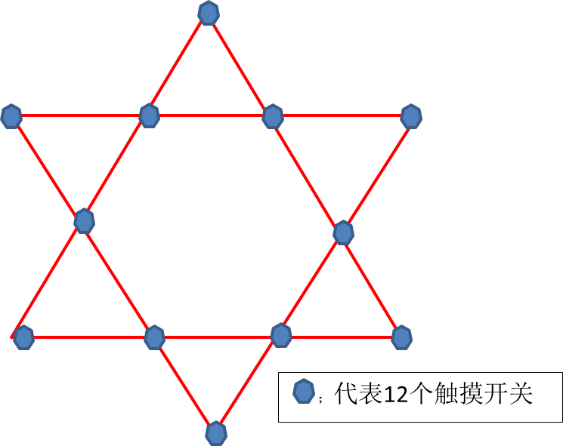

1. 顶角与交点处安装了触摸开关，共计12个触点：A1，A2，A3……A12
2. 每一段连线线下安装有指示灯带 ，共计18条灯带（12v）：D[1,2]，D[2,3] ……D[12，1]
3. 逻辑算法：
4. 如果Ai被触发后紧接着Aj被触发，则控制灯带D[i，j]点亮。同时列表中记录此灯带状态为“亮”（布尔变量0变1）
5. 如果任何一条已亮灯带被二次要求标记为“亮”，则说明笔画重复， 一笔画尝试失败。全部灯带闪亮2次，并复位从新开始
6. D[i，j]和D[j，i]是同一条灯带。
7. 如果全部灯带被成功点亮，则一笔画成功，打开通关开关（12v电锁），同时启动一段音效。
8. 为防止因手抖在触发点被二次拾取信号造成误判重复，当单片机拾取到某一个电容触摸开关被触动后，将屏蔽拾取（相应端口）的信号， 直到下一个电容触摸点动开关被触发（即此时上一个的屏蔽被解锁）。
9. 装置的开启是由单片机拾取到外部的一个开关闭合信号， 此时，启动一个外接的音效并开始执行上述运行逻辑。
10. 跳关设置，当系统接收到一个遥控器的（强制）闭合信号时，控制继电器开锁

7.  现场供电环境为:  DC 12V。